**SURAT PERNYATAAN**

Yang bertanda tangan di bawah ini :

Nama : Khalimatussakdiah

NPM : 227015025

Tempat / Tanggal Lahir : Blangkahan, 28 Januari 1982

Program Studi : Magister Pendidikan Bahasa Indonesia

Alamat : Lingkungan III Tumakninah Kec. Kuala Kab.Langkat

No HP/ Telp : 085270506900

Judul Tesis : Pengembangan Model Respons Analisis dan Moody dalam Mengapresiasi Cerita Pendek Oleh Siswa Kelas IX MTs Swasta Nurul Amal Kuala Tahun Pembelajaran 2023-2024

Dengan ini menyatakan sesungguhnya bahwa:

1. Tesis saya ini, adalah asli dan belum pernah diajukan untuk memperoleh gelar akademik (Magister Pendidikan Bahasa Indonesia S-2), baik di UMN Al-Washliyah maupun di Perguruan Tinggi Lainnya.
2. Tesis saya ini, adalah murni gagasan, rumusan, penelitian dan pemikiran saya sendiri, tanpa bantuan pihak lain, kecuali arahan dari Tim Pembimbing.
3. Dalam Tesis saya ini tidak terdapat karya atau pendapat orang lain yang telah ditulis atau diplublikasikan kecuali secara eksplisit dicantumkan sebagai acuan dalam naskah dengan cara menyebutkan nama pengarang dan dicantumkan dalam daftar pustaka.
4. Apabila salah satu poin di atas saya langgar, maka saya bersedia menerima **Sanksi Akademik** berupa pencabutan gelar akademik yang telah diperoleh karena tesis saya ini, serta sanki lainnya sesuai dengan norma yang berlaku di Perguruan Tinggi.

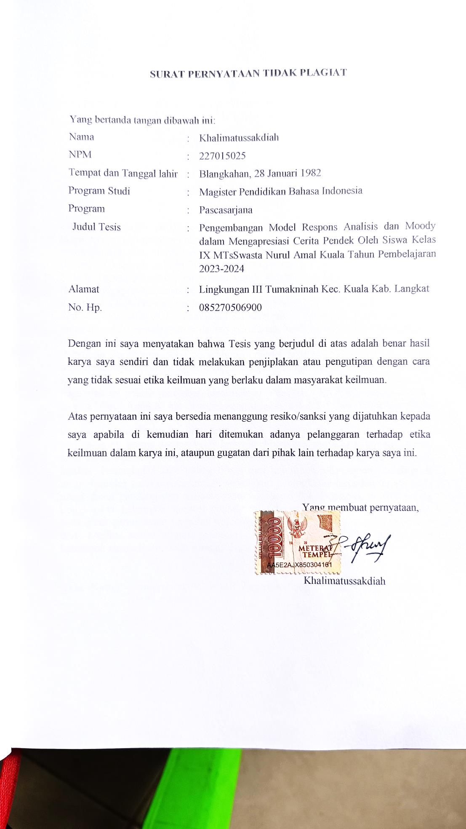Demikianlah surat pernyataan ini saya buat dengan sebenarnya dalam keadaan sadar, dan dapat dipergunakan seperlunya.